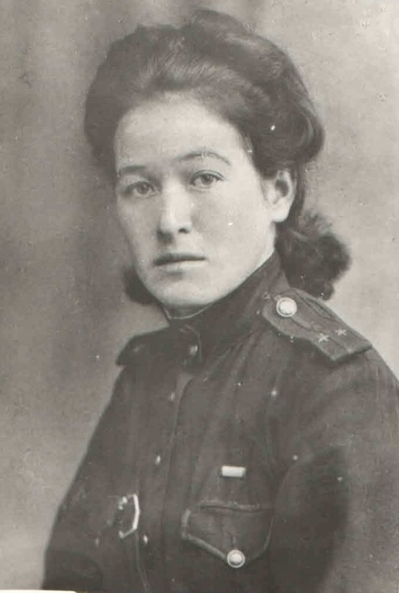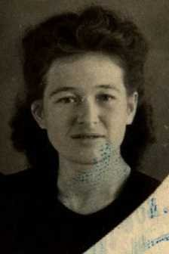
Старцева Вера Семеновна
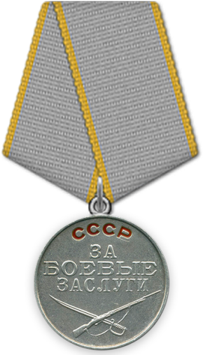
Дата рождения: 13.09.1919 г.
Место рождения: Свердловская обл., Алапаевский район, г. Алапаевск
Ближайшие родственники на момент призыва: пока не известно
Место учебы или работы, информация о прохождении военной службы до призыва на войну: Работала врачом – терапевтом в городской больнице имени Н. А. Семашко города Ирбита. Когда началась война (с 20.07.1941 года) в больнице г. Ирбита поместили эвакуационный госпиталь хирургического профиля № 3021, который мог принять 145 пациентов. Раненые поступали с Северо – Западного фронта. Одновременно лечили и гражданских. Основная часть работников госпиталя были сформированы из сотрудников больницы. Работали день и ночь, иногда даже без сна.
Место призыва в ряды РККА: Кировский район РВК Ярославская область, г. Ярославль, Кировский район
Дата призыва: 15.04.1943
Воинское звание: ст. лейтенант медслужбы; военврач
Боевой путь: 15 апреля 1943 года Вера Семеновна была призвана в ряды Красной Армии. Служила в Сан. Упр. А в воинском звании ст. лейтенант медслужбы. (Название источника информации ЦАМО, Шкаф 197, ящик 27)
Служила в 513 отдельном пулеметном артиллерийском батальоне патологоанатомической лаборатории № 157, п/п 23842 21 Армии в звании военврач.

Награды:
Приказом ВС 21А № 47 от 05.12.1943 г. награждена медалью «За боевые заслуги» (Название источника информации ЦАМО, Номер фонда источника информации 33, Номер описи источника информации 686044, Номер дела источника информации 2651)

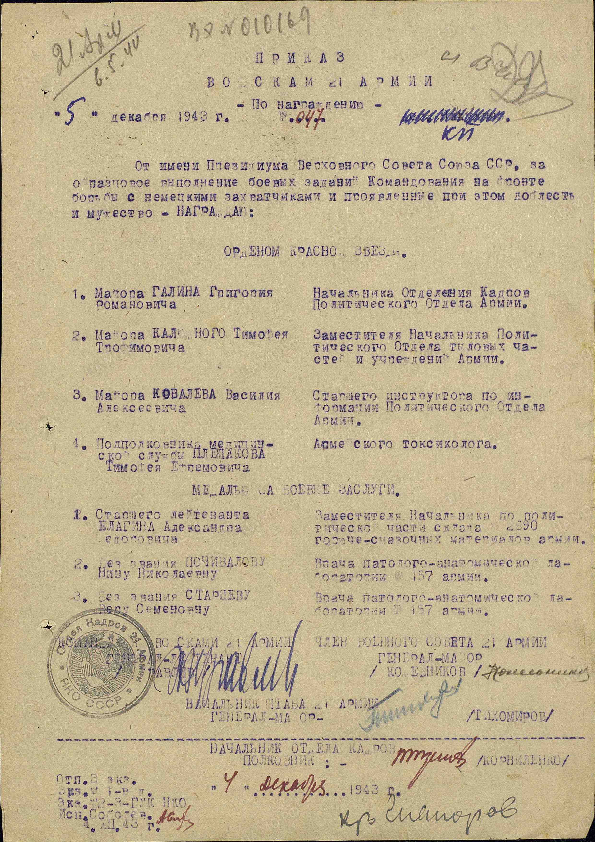

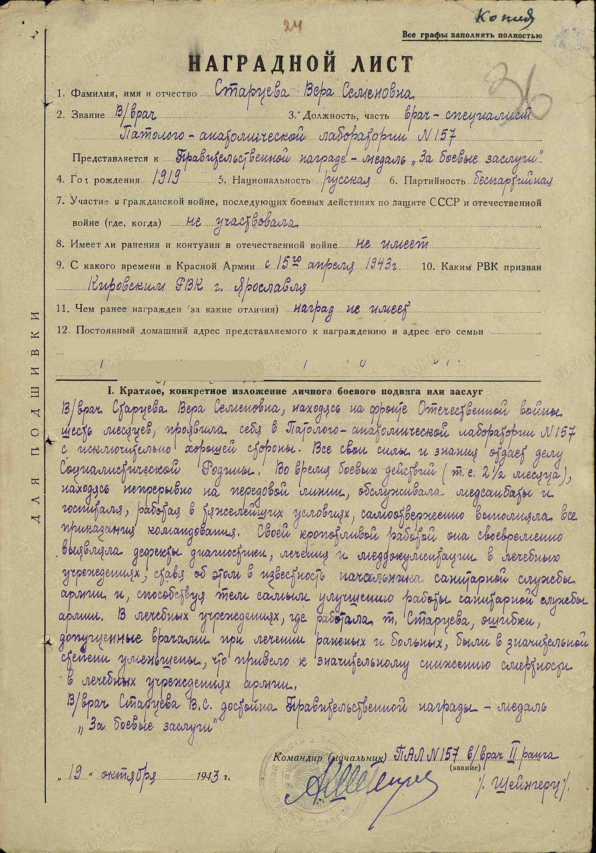

Выписка из наградного листа:

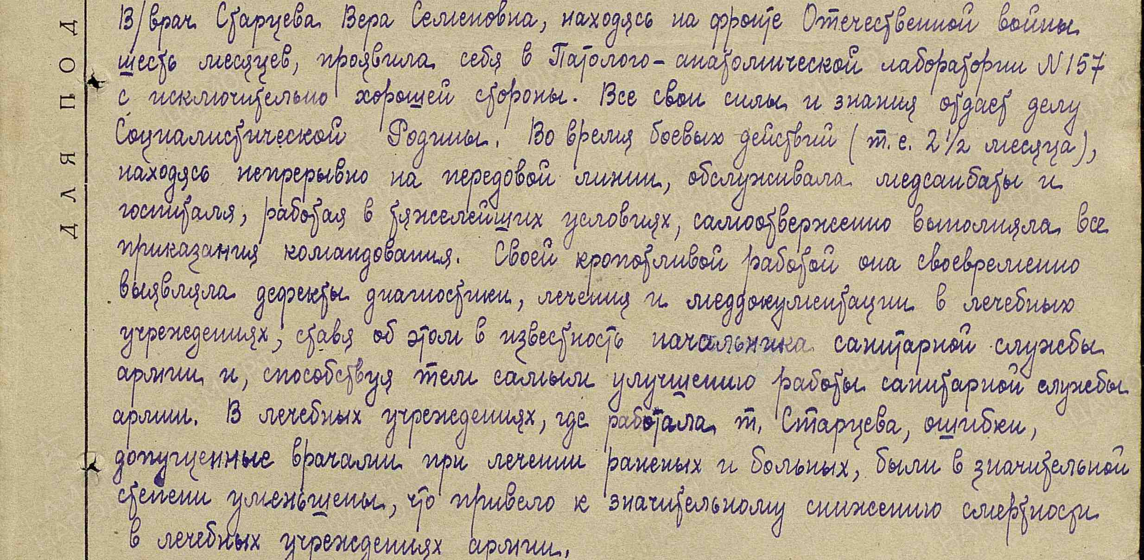
«Во время боевых действий, находясь непрерывно на передовой линии, обслуживала медсанбаты и госпиталя, работая в тяжелейших условиях, самоотверженно выполняла все приказы командования. Своей кропотливой работой она своевременно выявляла дефекты диагностики, лечения и медицинской документации в лечебных учреждениях, способствуя тем самым улучшению работы санитарной службы и значительному снижению смертности в лечебных учреждениях армии»
Боевой путь в составе 513 опулаб
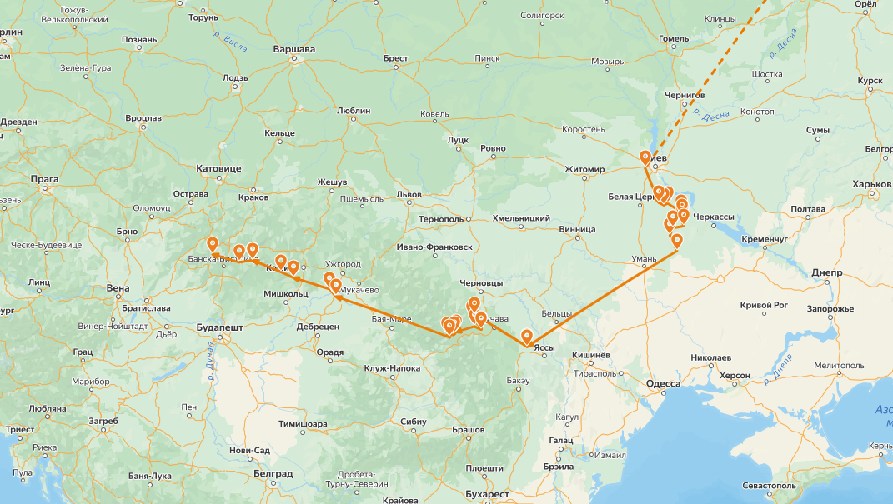
Место призыва: Кировский РВК Ярославская обл., г. Ярославль, Кировский р-н
Боевые действия в составе: 513 опулаб 17.12.1943 - 17.12.1943
Боевые действия в составе: 513 опулаб 16.01.1944 - 16.01.1944
Боевые действия в составе: 513 опулаб 20.01.1944 - 20.01.1944
Боевые действия в составе: 513 опулаб 27.01.1944 - 27.01.1944
Боевые действия в составе: 513 опулаб 06.02.1944 - 06.02.1944
Боевые действия в составе: 513 опулаб 07.02.1944 - 07.02.1944
Боевые действия в составе: 513 опулаб 10.02.1944 - 10.02.1944
Боевые действия в составе: 513 опулаб 12.02.1944 - 12.02.1944
Боевые действия в составе: 513 опулаб 14.02.1944 - 14.02.1944
Боевые действия в составе: 513 опулаб 16.02.1944 - 16.02.1944
Боевые действия в составе: 513 опулаб 21.02.1944 - 21.02.1944
Боевые действия в составе: 513 опулаб 01.03.1944 - 01.03.1944
Боевые действия в составе: 513 опулаб 17.04.1944 - 17.04.1944
Боевые действия в составе: 513 опулаб 05.05.1944 - 05.05.1944
Боевые действия в составе: 513 опулаб 01.06.1944 - 13.06.1944
Боевые действия в составе: 513 опулаб 03.08.1944 - 11.08.1944
Боевые действия в составе: 513 опулаб 11.08.1944 - 17.08.1944
Боевые действия в составе: 513 опулаб 17.08.1944 - 29.08.1944
Боевые действия в составе: 513 опулаб 03.09.1944 - 10.09.1944
Боевые действия в составе: 513 опулаб 11.09.1944 - 16.09.1944
Боевые действия в составе: 513 опулаб 17.09.1944 - 20.09.1944
Боевые действия в составе: 513 опулаб 21.09.1944 - 27.09.1944
Боевые действия в составе: 513 опулаб 28.09.1944 - 30.09.1944
Боевые действия в составе: 513 опулаб 01.10.1944 - 04.10.1944
Боевые действия в составе: 513 опулаб 05.10.1944 - 19.10.1944
Боевые действия в составе: 513 опулаб 09.11.1944 - 12.11.1944
Боевые действия в составе: 513 опулаб 19.11.1944 - 21.11.1944
Боевые действия в составе: 513 опулаб 22.11.1944 - 26.11.1944
Боевые действия в составе: 513 опулаб 27.11.1944 - 02.12.1944
Боевые действия в составе: 513 опулаб 29.12.1944 - 29.12.1944
Боевые действия в составе: 513 опулаб 25.01.1945 - 27.01.1945
Боевые действия в составе: 513 опулаб 10.02.1945 - 14.02.1945
Боевые действия в составе: 513 опулаб 23.02.1945 - 28.02.1945
Боевые действия в составе: 513 опулаб 01.03.1945 - 03.03.1945
Боевые действия в составе: 513 опулаб 04.03.1945 - 08.03.1945
Боевые действия в составе: 513 опулаб 20.03.1945 - 25.03.1945
Боевые действия в составе: 513 опулаб 08.04.1945 - 12.04.1945

Дата окончания службы: 16.11 (04).1945 г.

После возвращения домой после войны в 1964 году Вера Семеновна переехала в Верхний Тагил. Работала в медсанчасти. Сначала участковым врачом, потом заведующей поликлиническим отделением.

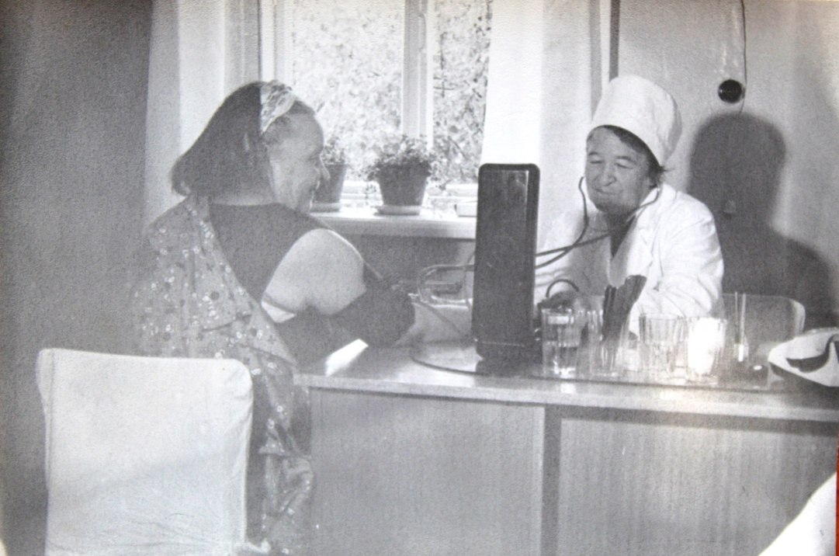

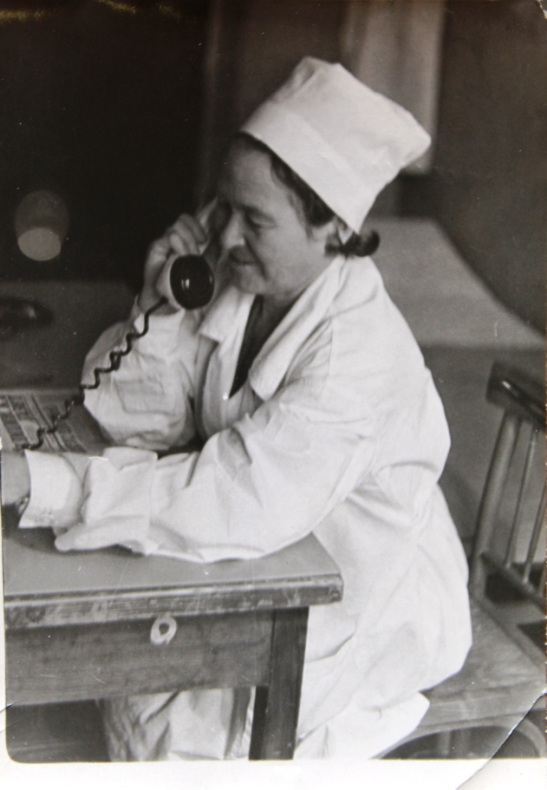

С 15 февраля 1971 года по август 1975 - заведующая санатория – профилактория «Юбилейный».
Дата смерти и место погребения: данных нет
Данные о том, кто собирал информацию: информация МАУК «Верхнетагильский городской историко-краеведческий музей», сайт Память народа https://pamyat-naroda.ru/heroes/person-hero93956676/ , свела информацию Фурсаева Алёна Олеговна, тел. 89045443592, адрес электронной почты: zimka@e1.ru.

